‘Zoals andere meisjes fantaseerden over hun bruiloft, fantaseerde Amber over haar begrafenis.’
Recensie van het boek De andere familie Klein van schrijfster Marieke Groen.
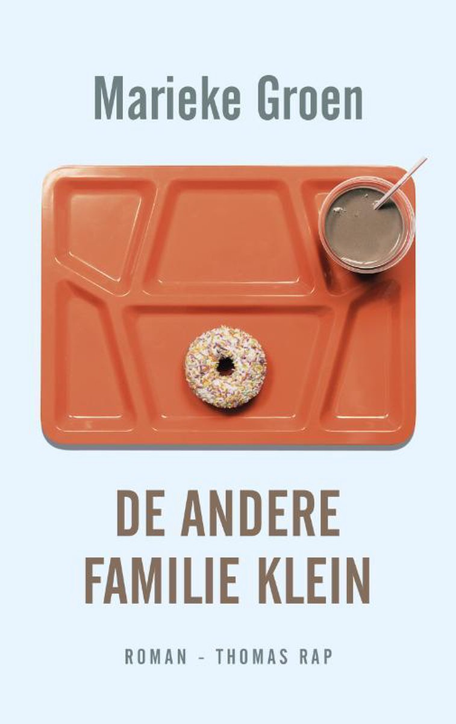

Meike van Raak H4C

Het verhaal gaat over Amber Klein. Ze groeit op in een gezin dat bestaat uit haar vader, moeder en haar broertje. Amber heeft geen leuk leven thuis. Haar ouders zijn erg streng en hebben weinig liefde voor haar en haar broertje. In het gezin hangt altijd een ongezellige en gespannen sfeer die in het boek bijvoorbeeld uitgesproken word door de zinnen: ‘De vader zit al aan tafel. Ze aarzelt even, maar gaat dan toch tegenover hem zitten. In zijn zicht, maar buiten zijn bereik.’ Ze doet erg haar best om haar ouders blij te maken, maar haar ouders zijn nooit tevreden. Amber vlucht regelmatig naar het huis van haar opa en oma. Haar grootouders zijn wel aardig voor haar en ze houd erg veel van hun. Ze is bang dat haar opa ooit iets zal overkomen: ‘Er hoeft maar één automobilist de macht over het stuur te verliezen, één dakpan van een dak te vallen.’ Haar vader wil steeds minder met haar te maken hebben. ‘Ik heb besloten mijn handen van je af te trekken,’ verteld hij haar. Amber wil steeds liever ontsnappen uit haar omgeving. Wanneer haar opa overleed en haar oma alleen achterblijft, besluit ze bij haar in te trekken.
Het boek is geschreven door Marieke Groen. Ze is geboren in Amstelveen en ze is 54 jaar. De andere familie Klein heeft ze geschreven in 2015.
Het thema van het verhaal is familie. Ik vind dat je hierover veel leest in dit boek. Amber wil het liefst bij een andere familie horen, omdat haar ouders haar maar weinig liefde geven en erg streng zijn voor haar en haar broertje. Ze heeft een erg slechte relatie met haar ouders. In haar omgeving ziet ze veel kinderen die een hele leuke relatie hebben met hun ouders, zoals bij de andere familie Klein bij haar in de straat.
De titel verwijst naar het verlangen van Amber om deel uit te maken van een warm gezin. De andere familie Klein heeft wel altijd een gezellige sfeer in huis. Amber verlangt naar een warm gezin zonder strenge regels. Amber zou heel graag ook een goede band willen hebben met haar ouders. Ik vind de titel van het boek erg goed passen bij het verhaal, omdat je veel leest dat Amber eigenlijk bij de andere familie Klein zou willen horen.
In het boek komen abstracte motieven voor, zoals eenzaamheid en liefde. Amber voelt zich vaak eenzaam, omdat haar ouders heel erg streng zijn en ze op school geen vrienden of vriendinnen heeft. Wanneer Amber zich eenzaam voelt gaat ze vaak naar haar opa en oma. Haar opa en oma hebben wel liefde voor haar. De abstracte motieven eenzaamheid en liefde komen veel voor in dit boek.
Dit boek is geschreven vanuit het personaal perspectief, dus je leest het vanuit Ambers perspectief. Ik vind dit een goede keuze van de schrijfster, omdat je daardoor een goed beeld krijgt over hoe haar leven eruit ziet. Ook lees je door het personaal perspectief hoe Amber denkt en wat zij doet in lastige situaties. Hierdoor begrijp je haar meer.
Het boek heeft een open einde. Het eindigt met dat Amber een berichtje krijgt dat haar oma ook is overleden. Door het open einde weet je dus niet hoe het zal aflopen met Amber. Ik vind het best jammer dat je niet weet hoe het afloopt, maar ik vind een open einde het verhaal wel bijzonder maken. Hierdoor kun je zelf bedenken hoe het verder zal gaan met Amber.
Ik vind dit een goed boek, omdat het erg sterk in elkaar zit. Je leest in het begin veel over Amber zelf, waardoor je gelijk veel over haar te weten komt. Daarna lees je over haar ouders en de relatie die ze met haar ouders heeft. Ik vind dat het boek ook nergens saai word, omdat je bij elk hoofdstuk steeds meer te weten komt over de personen die in het boek voorkomen. Zo kom je er later in het boek achter dat Ambers opa naast Ambers oma ook nog een vrouw had in Spanje. Dit vond ik best verassend. Ik had van te voren niet verwacht dat ik het een leuk boek vond, omdat ik de eerste paar bladzijde niet heel interessant vond. Toen ik verder las begon ik het verhaal beter te snappen en vond ik het toch een leuk en interessant boek. Ik raad het boek erg aan als je houd van romans die gaan over familie en liefde.

